Pressmeddelande 2018-09-26

Nya SeniorBarometern visar:
Sveriges seniorer lever gott
- Var åttonde 55-plussare tjänar mer än 450 000 kr per år
Var tredje svensk senior (+55 år) lever gott med en inkomst överstigande 300 000 kr per år. 12,5 procent av seniorerna har en inkomst över 450 000 kr per år och anses då vara höginkomsttagare. Och var tjugonde senior uppger att de har en inkomst på över 600 000 kr per år. Det visar den senaste upplagan av SeniorBarometern, en undersökning genomförd av medlemsföretaget Smart Senior i vilken närmare 7 000 svenska seniorer har medverkat.

Medellönen i Sverige 2018 är 290 261 kr. I den senaste undersökningen SeniorBarometern, genomförd av medlemsföretaget Smart Senior, uppgav 42 procent av seniorerna i Sverige (55+) att de har en inkomst som överstiger 250 000 kr. 12,5 procent av seniorerna har en inkomst som överstiger 450 000 kr per år, dvs. dessa seniorer anses vara höginkomsttagare. 5 procent av seniorerna i Sverige uppger att de har en inkomst över 600 000 kr per år. 32 procent av seniorerna i undersökningen uppger sig ha en inkomst mellan 150 000-250 000 kr per år.

De allra rikaste seniorerna är bosatta i Stockholmsområdet, där hela 8,64 procent uppgett sig ha en årsinkomst på mer än 600 000 kr.

- Seniorer, 55-plussarna, är Sveriges absolut köpstarkaste målgrupp. Många av dem arbetar fortfarande och lånekostnaderna för bostaden har minskat. Det i kombination med mer tid för sig själv, med ”utflugna” barn, gör att man lägger mer tid och pengar på sig själv och sina intressen. Med tanke på att de allra flesta tillhör den generation som var med och byggde Sverige, de s.k. 40-talisterna, har denna grupp också haft möjlighet att investera sina pengar väl, säger Mathias Lang, VD för Smart Senior.

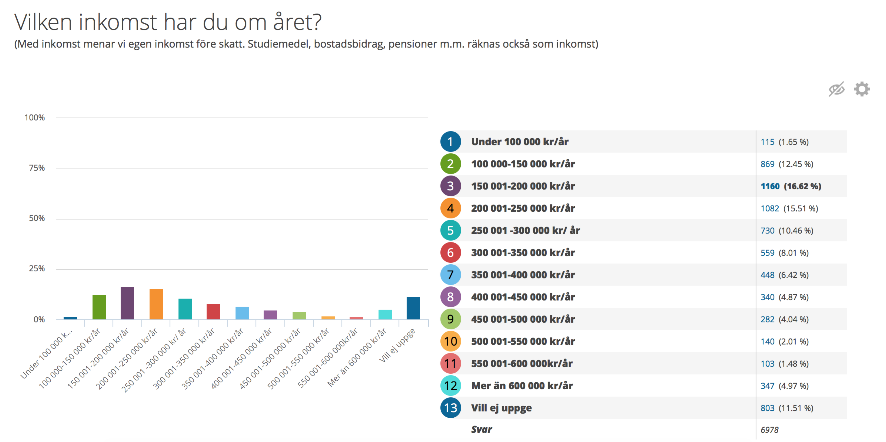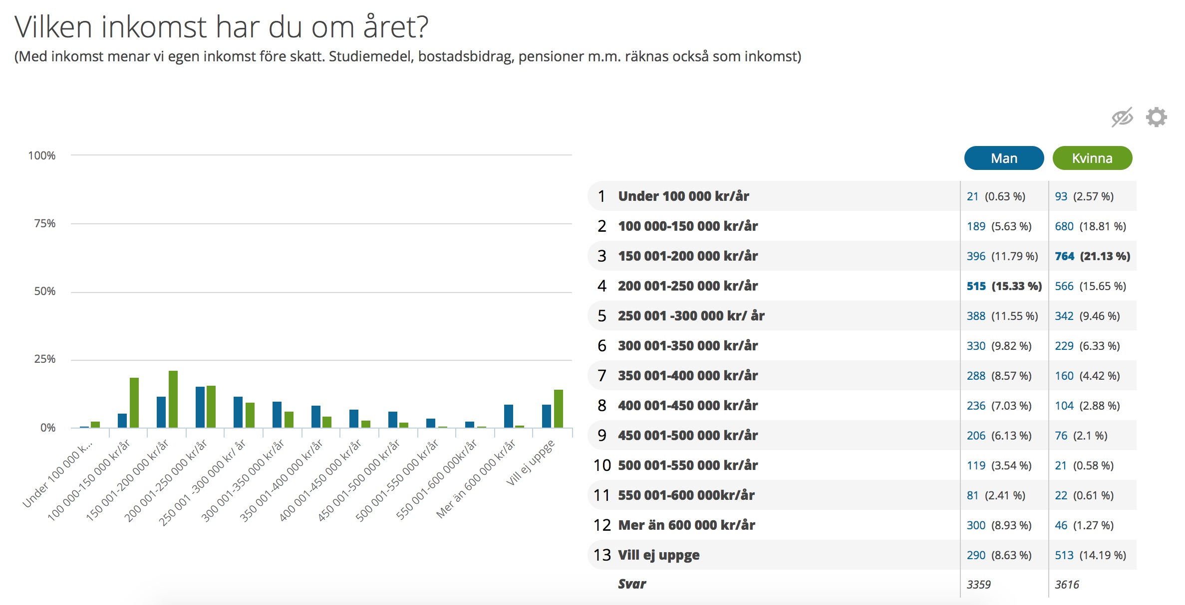
- Men alla seniorer i Sverige har inte det gott ställt. Vissa kämpar med att få ihop den dagliga ekonomin då pensionen inte räcker till för att täcka kostnaderna, vilket också visas i denna undersökning, där var sjunde senior har en inkomst som understiger 150 000 kr per år, fortsätter Mathias Lang.
I undersökningen uppger 14,1 procent av Sveriges seniorer (55+) att de har en årsinkomst som understiger 150 000 kr. Undersökningen visar vidare att fler kvinnliga seniorer än män har lägre inkomst. 21 procent av de kvinnliga seniorerna uppger i undersökningen att de har en årsinkomst som understiger 150 000 kr. Den största andelen av de som uppger att de har låg inkomst är bosatta i Jämtlands län.

Fler än varannan senior månadssparar
Resultatet visar att 53 procent av seniorerna månadssparar. Av dessa månadsparare uppger de allra flesta, 52 procent, att de kan spara upp till 10 procent av sin disponibla inkomst (inkomst efter skatt), 28 procent upp till 20 procent av sin disponibla inkomst och 8 procent upp till 30 procent av sin disponibla inkomst. Fördelningen mellan män och kvinnor är jämn.
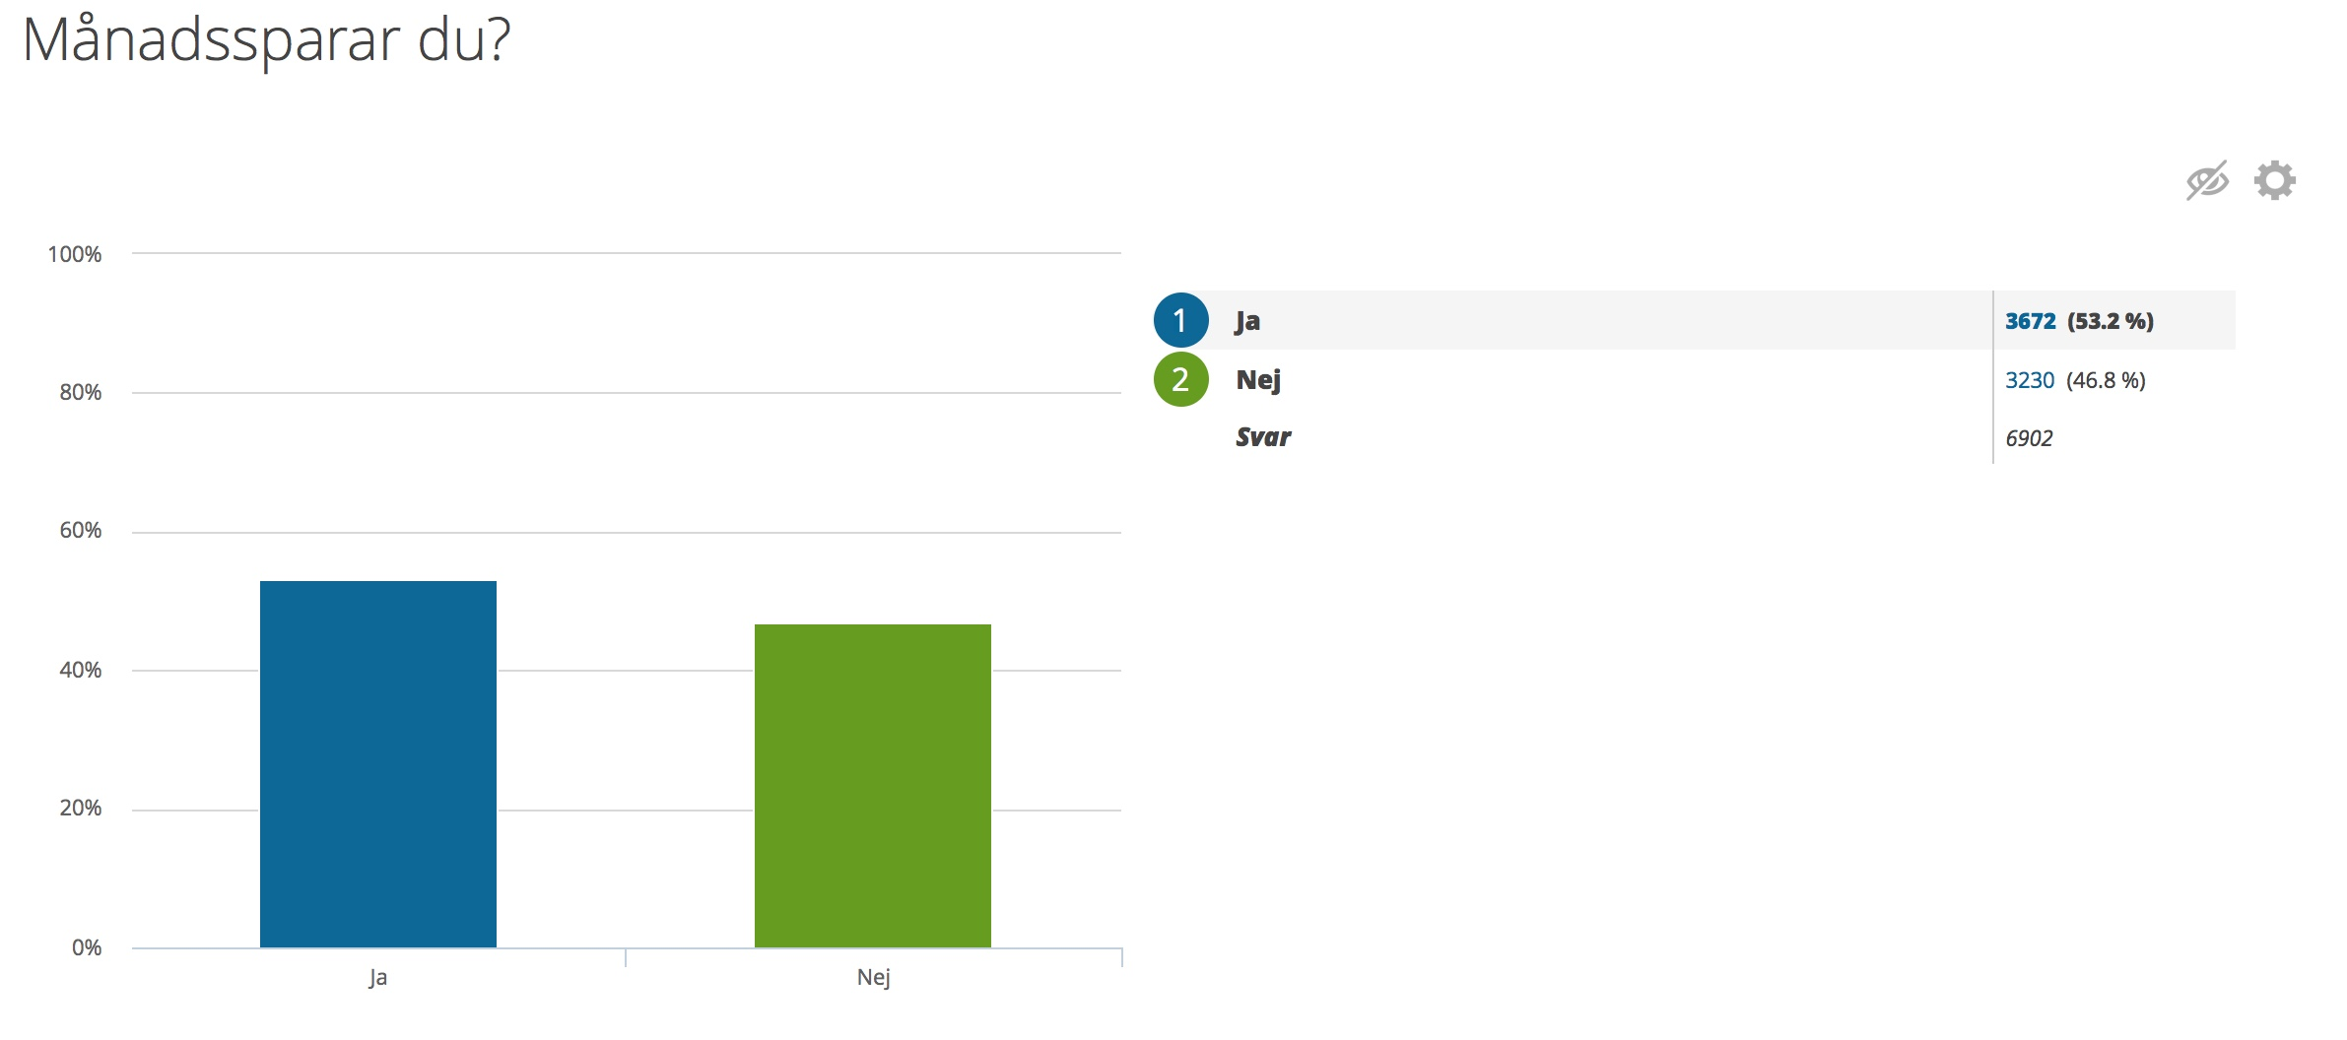
Av de seniorer som månadssparar, väljer de allra flesta, 45 procent, att spara sina pengar på banken, 42 procent i fonder och 8 procent i aktier. Kvinnliga seniorer föredrar att spara på banken medan de manliga seniorerna föredrar att placera pengarna i fonder.

De allra flesta, 74 procent, sparar pengar för att ha en buffert för oförutsedda utgifter och var tredje senior, 33 procent, sparar för att kunna resa. Noterbart är även att 14 procent av seniorerna sparar till sina barn och barnbarn.
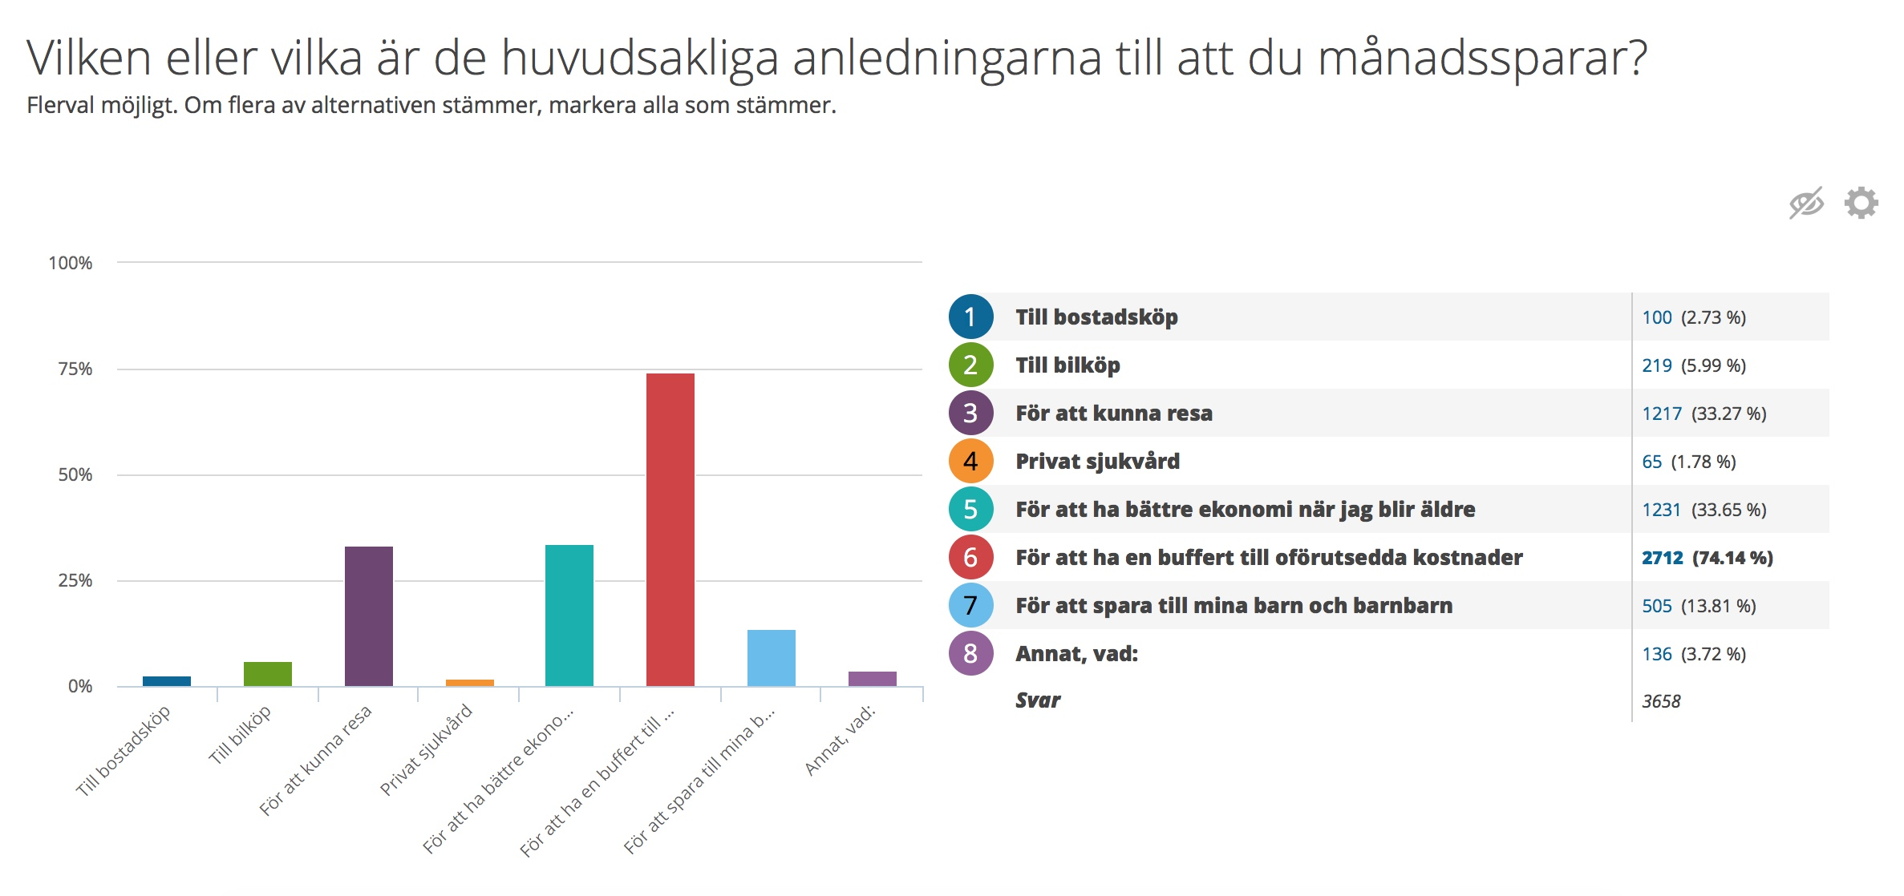
- Vi har i tidigare undersökning sett att Sveriges seniorer spenderar mycket pengar på resande varje år, över 70 miljarder kronor. De reser gärna mycket, de har både tid och resurser. I genomsnitt spenderar en senior cirka 27 500 kr på resande varje år, säger Mathias Lang.

Spenderar pengar främst på boende och mat
I undersökningen framgår att de allra flesta lägger sin disponibla inkomst på boende och mat. Över hälften, 52 procent av seniorerna, uppger att de spenderar max 10 procent av inkomsten på nöjen. Var fjärde, 25 procent, säger sig kunna spendera upp till 20 procent av sin disponibla inkomst på nöjen.
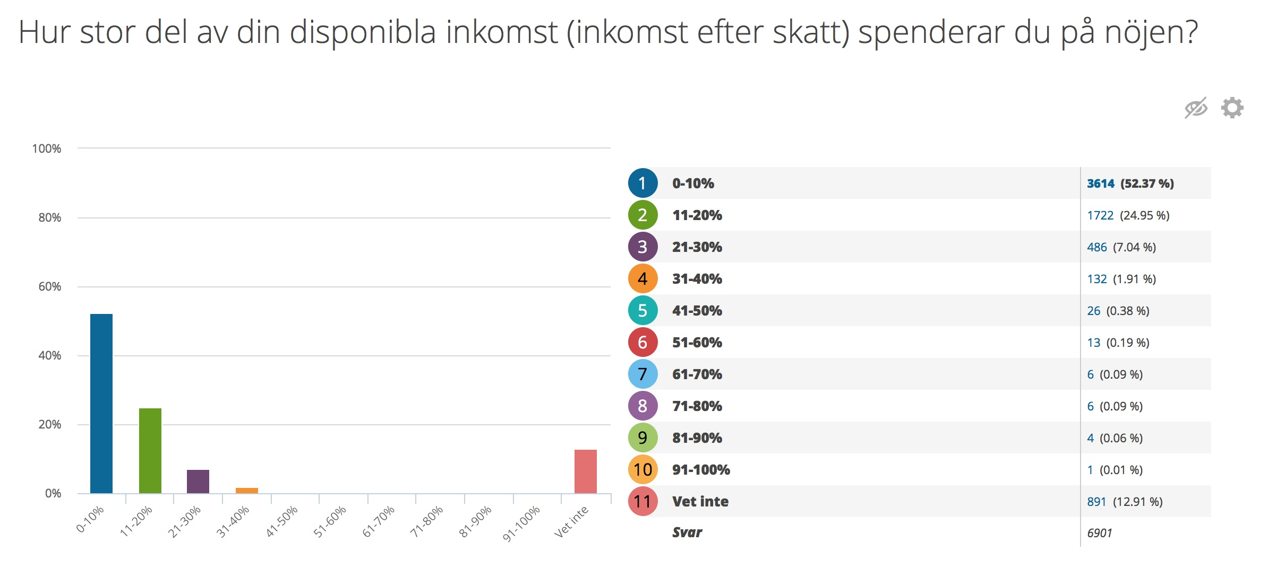

Om SeniorBarometern
SeniorBarometern är en återkommande, internetbaserad, oberoende och opolitisk undersökning som speglar seniorernas, 55-plussarnas, åsikter inom olika områden. SeniorBarometern lyfter även dagsaktuella frågor och ämnen som berör målgruppen. Det är frivilligt att vara med och är helt kostnadsfritt. Man kan när som helst välja att lämna SeniorBarometern och väljer själv om man vill avstå från att besvara en enkät.

För bildmaterial, vänligen besök Smart Seniors nyhetsrum

För mer information, vänligen kontakta:
Mathias Lang
VD, Smart Senior
Tel: 0700 525 246
E-post: mathias.lang@smartsenior.se

Om Smart Senior
Smart Senior är Sveriges största medlemsföretag för alla som fyllt 55 år. Medlemskapet ger tillgång till hundratals rabatter från mängder av företag inom olika branscher. Smart Senior har även nära samarbete med de flesta pensionärsförbund och andra föreningar. Smart Senior hjälper företag att komma i kontakt med Sveriges starkast växande och köpstarka målgrupp – seniorerna.
Varje år fyller ungefär 130 000 personer 55 år och idag finns nästan tre miljoner 55-plussare i Sverige. För mer information, vänligen besök: www.smartsenior.se

Källa: SCB
Källa Skatteverket: För inkomståret 2018 finns det två skiktgränser. Den nedre skiktgränsen är 455 300 kronor. Den övre skiktgränsen är 662 300 kronor.

